Аленьки

Итого: 5,88$ *1,1 *32,5 = 210руб
Доставка по США бесплатная.
К оплате: 210руб
P’oljushka

Итого: 24,99$ *1,1 *32,5 = 893руб
Доставка по США бесплатная.
К оплате: 893руб
2010
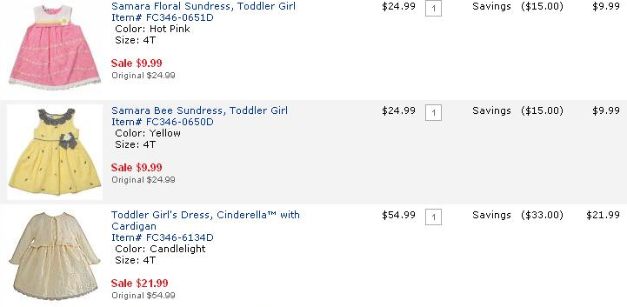
Итого: 41,97$ *1,1 *32,5 = 1500руб
Доставка по США бесплатная.
К оплате: 1500руб

